PythonL1 第一节课 算数运算符
算数运算符优先级：
1 **（指数、幂）平方=2次方
2 *（乘） /（除） //（整除） %（取模、取余）
3 + -
算数中如果存在浮点型，得出的结果一定是浮点型。
算数中如果只有整数型，得出的结果一般为整数型，除了除（/）以外。
数据类型：
整型：10,5
浮点型：10.0,5.9
字符串：’a’,”ab”,’123’
布尔型：True，False
三位数取个位十位百位公式：
个位：369 %10
十位：369 %100//10
百位：369 //100
余数z == x%y == x-x // y * y

第二课 比较、赋值。成员运算符
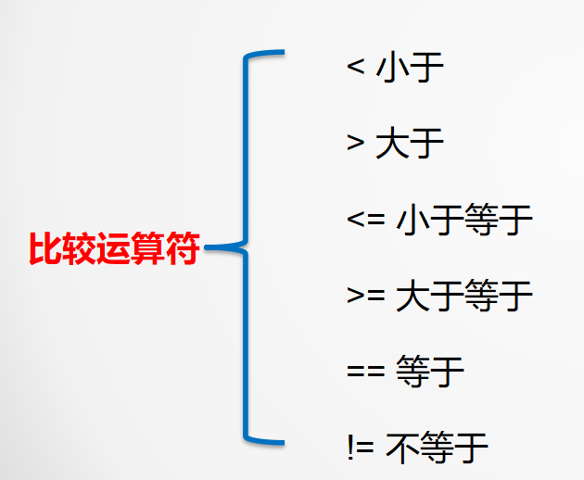
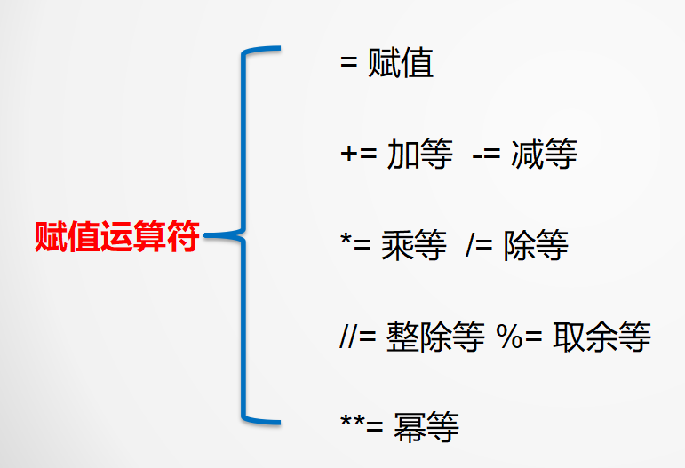
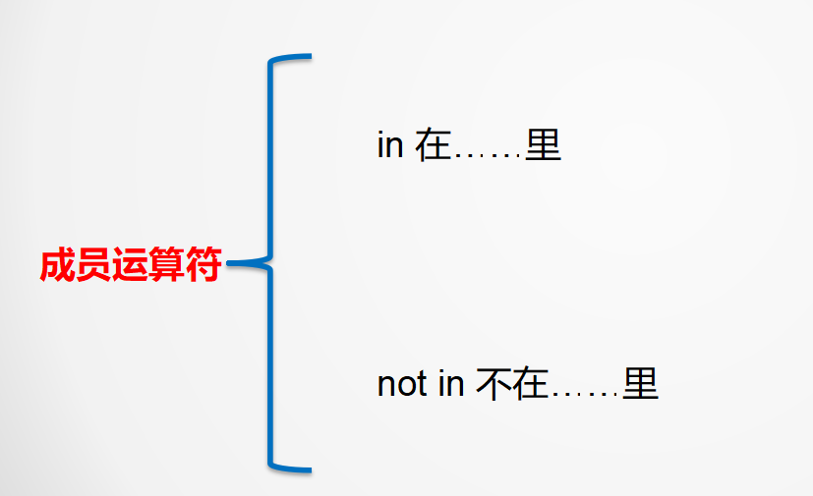

第三节 逻辑运算符
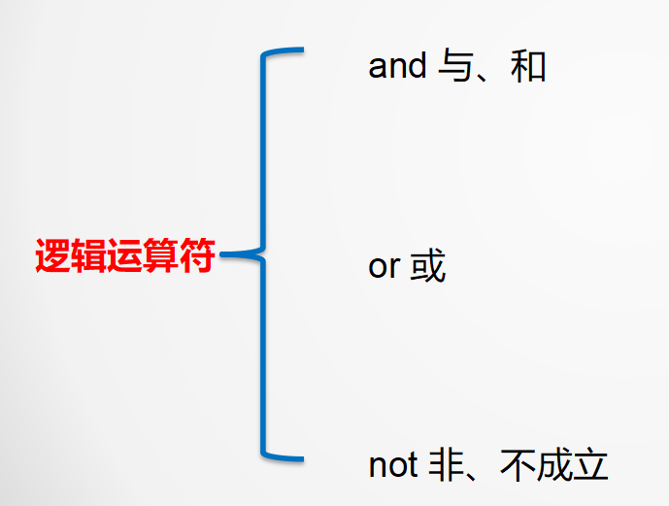
and：一假为假，全真为真
or：一真为真，全假为假
not：本真为假，本假为真
优先级：not>and>or
算数>比较>成员>赋值>逻辑

PythonL1 第四节课 运算符优先级和数据类型转换

bool(x)：将x转换为布尔值类型

0、0.0、空字符串（‘’）转换为False

str(x)：将x转换为字符串类型

int(x)：将x转换为整数类型
x如果为字符串，只能为纯整数（不可有小数点，负号可以带）
True → 1 False →0
x为浮点型，转换的结果为舍去小数部分

float(x) 将x转换为浮点型
字符串转换可带小数点
True →1.0 False →0.0
整数型转换的结果为数字加.0

PythonL1 第五节课 continue和break
1.break：在循环过程中直接结束循环
2.continue：提前结束本轮循环，并直接开始下一轮循环
3.break、continue需要配合if使用。
4.在while循环中continue一般写在a+=1和print中间。

PythonL1 第六、七节课 列表
创建列表：a = [1,‘a’,False]
- 列表里的值称为元素。
- 列表中每个元素都有索引（下标）,第一个索引为0，第二个为1，依此类推。
3.索引访问元素：正向索引：列表A[0]
反向索引：列表A[-1]
4.切片：列表A[2:5]，2为起始索引，5为结束索引的后一位。
5.修改列表元素：列表A[0]=5，A[0:3] = 1,2,3
6.添加列表元素：列表A.append(元素)
7.插入列表元素：列表A.insert(索引,元素)
8.删除列表元素：del 列表A[0] , del 列表A[0:3]
9.全部删除列表元素: 列表A.clear()
10.获取列表的长度：print（len（列表A））

PythonL1 七节课 元组
1.与列表相似，元组tuple也是个有序序列，但是元组是不可变的(包括增加、删除和修改都不行)，用( )生成。
2.只有单个元素的元组采用加一个逗号的方式区别：a=(1,)
3.列表转换成元组 : tuple(列表)
4.元组转换成列表：list(元组)

PythonL1 第九、十节课 字典
- 字典dict，是一种由键值对组成的映射数据类型。
- 键值对用冒号隔开 键：值
3.创建字典：
a = { } #空字典
A = {1:1，‘姓名’:‘小明’}
4.添加新的键值对
字典名[新的键] = 值
5.修改对应键的值
字典名[对应的键] = 值
6.访问对应键的值
第一种：x = A[3]
第二种：x = A.get(3)
7.检查键是否存在
if 3 in A:
print(‘3存在’)
8.检查字典长度
print(len(A))
9.复制字典
新字典名 = 原字典名.copy()
新字典名 = dict(原字典名)
- 字典是一个有序键不重复的序列。
- 删除：
- del 字典名[键] ：删除特定的键值。
- 字典名.clear() ：删除全部字典的键值对。
a.pop(键) 删除列表或字典指定项
a.popitem() 删除字典末尾项

PythonL1 第十节课 集合（可不讲）
- 集合是无序和无索引的序列。用花括号编写
2.创建集合：集合名 = {元素1,元素2}
3.检查集合中是否存在元素1:print(元素1 in 集合名)
4.集合创建后就无法更改里面的元素，但是可以添加新元素
5.添加的两种方法:
添加单个：集合名.add(元素1)
添加多个：集合名.update([元素1, 元素2, 元素3])
6.检查集合内元素的长度:print(len(集合名))

PythonL1 第十一节课 for循环
- for循环:迭代循环(计数循环) 用于遍历列表、元组、字典、字符串。
- for循环的格式：
for 变量 in 序列：
执行语句

PythonL1 第十二节课 range函数
1.range() 函数:返回一个数字列表。
2.range（起始值，终值（取不到），步长），起始值可以不写，默认为0，步长可以不写，默认为1.

PythonL1 第十三-十五节课 海龟库与考前复习
- import turtle as t 导入海龟库并改名为t
- t.circle(100 画圆 缩写：
- t.forward(100) 画线 t.fd(100)
- t.right(90) 右转 t.rt(90)
- t.left(90) 左转 t.lt(90)
- t.penup() 抬笔 t.pu()
- t.pendown() 落笔 t.pd()
- t.goto(100,100) 去x：100，y：100这个坐标所在的位置
- t.pensize(5) 画笔粗细
- t.color('yellow','blue') 颜色
- t.pencolor('black') 画笔颜色
- t.fillcolor('black') 填充颜色
- t.begin_fill() 开始填充
- t.end_fill() 结束填充
- t.speed(10) 画笔速度（范围0-10）

